المياه النظيفة وتعزيز الصحة العامة

جدول المحتويات

لمحة عامة ..........................................................................
التحديات .............................................................................
المبادرات وأثرها ...................................................................
استراتيجية الأمن المائي لدولة الإمارات 2036 ................................
برنامج الإمارات لبحوث علوم الاستمطار .......................................
برنامج مركز البحث المائي والتعلم ..............................................
محطات تحلية المياه ...............................................................
السدود ..............................................................................
المبادرات العالمية وأثرها .........................................................
مؤسسة سقيا الإمارات ............................................................
الصرف الصحي في دولة الإمارات ...............................................
الخلاصة .............................................................................
المراجع ..............................................................................

لمحة عامة
تعتبر المياه مصدراً للحياة. ووفقًا لما ورد عن تقرير المخاطر العالمية لعام 2018 الصادر عن المنتدى الاقتصادي العالمي، تصنف أزمة إمدادات المياه من أبرز عشرة مخاطر من حيث التأثير، مما سينتج عنه انخفاض كبير في توافر جودة وكمية المياه العذبة، وما ينجم عن ذلك من أثار ضارة على صحة الإنسان والأنشطة الاقتصادية.

إن طبيعة دولة الإمارات كونها دولة صحراوية ذات مناخ قاحل، بالإضافة إلى محدودية توافر المياه الجوفية جعلها في وضع غير مؤات، ودفعها للاعتماد بشكل كبير على الموارد المائية الأخرى مثل: مياه البحر المُحلاة، والأمطار الناشئة عن استمطار السحب.

مستوى الندرة الاقتصادية للمياه

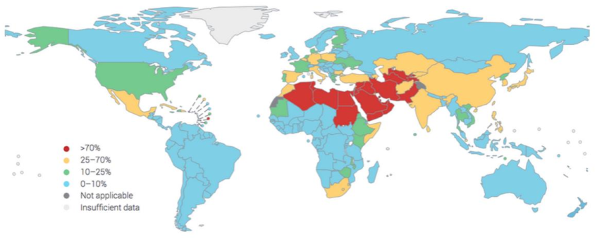

المصدر: الأمم المتحدة (لعام 2018 أ. ص. 72 استنادا إلى بيانات نظام المعلومات العالمي لمنظمة الفاو بشأن المياه والزراعة الإحصائية "أكواستات"). أعيد طباعته بتصريح من الأمم المتحدة.

عبر صاحب السمو الشيخ محمد بن زايد آل نهيان ولي عهد أبوظبي ونائب القائد الأعلى للقوات المسلحة بدولة الإمارات، بأن المياه تعد مصدراً أكثر أهمية من النفط، ووجه عبر السنوات الماضية بمتابعة أجندة طموحة نحو تحقيق الأمن المائي المستدام. تعمل حكومة دولة الإمارات باستمرار على بذل الجهود وطرح مبادرات لمعالجة مشكلة ندرة المياه داخل دولة الإمارات وخارجها.

التحديات
تعد دولة الإمارات واحدة من الدول التي يتسم مناخها بطبيعة جافة، حيث يبلغ معدل هطول الأمطار السنوي فيها حوالي 4 بوصات. ونظراً لنمو التعداد السكاني من نسبة تقل عن مليون نسمة في 1970 إلى ما يجاوز تسعة مليون نسمة في عام 2018، فضلاً عن التوسع في الأنشطة الاقتصادية والزراعية، يزداد الطلب على المياه بشكل مطرد. تمثل نسبة موارد المياه السطحية 1٪ سنويا من موارد المياه المتاحة. يشير الرسم البياني أدناه إلى انخفاض مستوى المياه الجوفية بمنطقة الحمرانية في رأس الخيمة في الفترة من عام 1983 إلى2008.

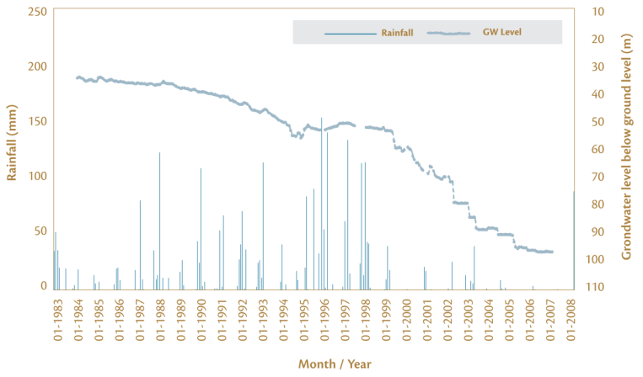

المصدر: تقرير الوضع البيئي لعام 2015

وفقًا لوزارة التغير المناخي والبيئة، يبلغ معدل الاستخدام الحالي للمياه في دولة الإمارات 550 لتر للفرد الواحد في اليوم. وفي المقابل، يتراوح المتوسط العالمي لاستهلاك الفرد من المياه يوميًا من 17 إلى 300 لتر، وهو ما يسلط الضوء على الحاجة الماسة إلى تثقيف وزيادة وعي الجمهور حول سبل الحفاظ على المياه.

المبادرات وأثرها

تبنت حكومة دولة الإمارات خطوات ومبادرات استباقية واستشرافية لضمان الأمن المائي في الدولة. وأهمها:

- استراتيجية الأمن المائي لدولة الإمارات 2036
تضم استراتيجية الأمن المائي لدولة الإمارات 2036 الجهود المبذولة من كل من السلطات الاتحادية والمحلية لخلق وسائل مستدامة للحفاظ على المياه من خلال:
- ضمان استمرارية موارد المياه المستدامة
- تعزيز القدرة على التكيف مع المتطلبات المستقبلية للمياه
- خفض استخدام متوسط نصيب الفرد من استهلاك المياه
- زيادة إعادة استخدام المياه المعالجة
- تحسين كفاءة شبكة المياه.
ما يلي برامج العمل الثلاثة لاستراتيجية الأمن المائي لدولة الإمارات 2036 لمعالجة جميع المخاطر بالغة الأهمية لاستهلاك المياه:

- برنامج إدارة الطلب على المياه
- تعزيز الاستدامة البيئية والاقتصادية في استهلاك المياه في المناطق الحضرية
- خفض الهدر من شبكة المياه
- ترشيد الاستهلاك الفردي
- تقليل الطلب على المياه المحلاة
- زيادة كفاءة استخدام المياه في الزراعة
- تقليل الضغط على المياه الجوفية المستخدمة في الزراعة.

- برنامج إدارة الإمداد المائي
- توفير الاحتياجات المائية المستقبلية بصورة مستدامة
- زيادة استخدام تقنيات تحلية المياه
- زيادة استخدام مصادر الطاقة المتجددة
- التوسع في استخدام مياه الصرف الصحي المعالجة
- تشجيع أنظمة حصاد المياه
- الحد من استخراج المياه الجوفية.
- برنامج إنتاج وتوزيع المياه للطوارئ
- ضمان الوقاية والاستجابة الفعالة لحالات الطوارئ المائية
- ضمان الاستجابة الفورية لحالات الطوارئ المائية

أدت توصيات استراتيجية الإمارات للأمن المائي 2036 إلى التوقيع على اتفاقية الربط المائي الاستراتيجي بين إماراتي أبوظبي ودبي والتي تهدف إلى انشاء بيئة مستدامة والحفاظ على الموارد المائية.

برنامج الإمارات لبحوث علوم الاستمطار
يعتبر برنامج الإمارات لبحوث علوم الاستمطار، والمعروف باسم تلقيح السحب، مبادرة رائدة تهدف إلى دمج طرق مبتكرة لزيادة مستوى المياه الجوفية من خلال تعزيز الأمطار في المناطق الجافة وشبه الجافة في العالم، مما يساعد على تحقيق الأمن المائي. وساهم إطلاق هذا البرنامج في بداية عام 2015، في تمركز دولة الإمارات في طليعة البحث العلمي والابتكار على مستوى العالم. يعرض هذا البرنامج منحة قدرها خمسة ملايين دولار لتشجيع الابتكار والبحث في هذا المجال.

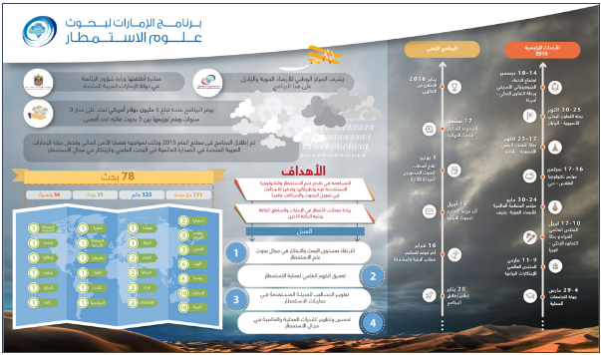

المصدر: موقع برنامج الإمارات لبحوث علوم الاستمطار

يهدف برنامج الاستمطار إلى الحد من الجفاف، وإمكانية تجديد المياه الجوفية، وإنشاء تربة خصبة والتي بدورها توفر الأمن الغذائي والاقتصادي.
يقيم برنامج الإمارات لبحوث علوم الاستمطار الملتقي الدولي للاستمطار سنويًا لدعم الحوار والأفكار حول تقنيات تعزيز الأمطار.

برنامج البحوث المائية والتعلم
يعد برنامج البحوث المائية والتعلم مبادرة شراكة بين القطاعين العام والخاص من خلال جمعية الإمارات للطبيعة بالتعاون مع الصندوق العالمي للطبيعة (WWF)، وبلدية الفجيرة، ومعهد مراقبة الأرض، وبنك إتش إس بي سي (HSBC). يوفر البرامج مكانًا للتدريب وممارسة أنشطة التوعية حول الموارد المائية العذبة في الحديقة الوطنية بوادي وريعة في الفجيرة. يعد وادي وريعة إحدى البقاع القليلة الغنية بالموارد المائية العذبة في دولة الإمارات. كما توفر الجداول المائية المتجددة وبرك المياه العذبة مجموعة كبيرة غنية بالأحياء البيولوجية المتنوعة والتي قد تكون أيضًا معرضة للهلاك.

تم وضع برنامج مراقبة يركز على معايير للمحافظة على نقاء المياه العذبة في وادي وريعة. كما تم تشجيع العلماء المواطنين للمشاركة في هذا النشاط لمراقبة معالم موارد المياه العذبة.

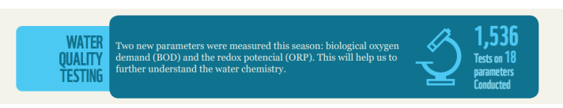
المصدر: التقرير السنوي لبرنامج البحوث المائية والتعلم

محطات تحلية المياه
تتسم عملية تحلية المياه بالأهمية في الدول القاحلة كمصدر آخر للمياه، إضافة لمياه الأمطار لتوفير إمداد المياه باستمرار. في عام 1977 قدمت دولة الإمارات ثلاث طرق مختلفة لتقطير المياه: التقطير متعدد الأثار (MED)، والتقطير الومضي المتعدد المراحل (MSF)، وتقنية التناضح العكسي (RO).

دولة الإمارات | 1977 | جزيرة أبو موسى | التقطير متعدد الأثار (MED) | 0.02
 |  | محطة أبوظبي البخارية | والتقطير الومضي المتعدد المراحل (MSF) / إعادة تدوير | 15
 |  | البرابرة | التناضح العكسي (RO). | 1
المصدر: تحلية المياه في مجلس التعاون الخليجي (GCC)

تستمد نسبة 80٪ من إجمالي مياه الشرب في منطقة دول مجلس التعاون الخليجي من المياه المحلاة. وتستخدم دولة الإمارات تقنية التحلية الحرارية لتحويل مياه البحر إلى مياه عذبة. توفر 70 محطة لتحلية المياه في شتى مناطق دولة الإمارات نسبة 42% من إجمالي احتياجات الدولة من المياه، والتي تمثل حوالي %14 ٪ من إجمالي إنتاج العالم من المياه المحلاة.

تستخدم مضخة المياه ومحطة تحلية المياه بحديقة محمد بن راشد آل مكتوم للطاقة الشمسية الألواح الشمسية الكهروضوئية لتشغيل المحطة التي تعمل على تحلية المياه باستخدام تقنية التناضح العكسي (RO)، والتي تبلغ طاقتها الإنتاجية 50 مترًا مكعبًا (ما يقدر بحوالي 11000 جالون) يوميًا.
يندرج هذا المشروع الذي يُقام بالتعاون مع مؤسسة سقيا الإمارات (سقيا) ضمن مظلة مؤسسة مبادرات محمد بن راشد آل مكتوم العالمية. حيث تركز المساعدات على توفير مياه الشرب النقية والآمنة للأشخاص في الدول الفقيرة، من خلال تمويل ودعم مشاريع تقنية المياه التي تساعد في مكافحة الجفاف.

تم إنشاء أكثر من 33 محطة لتحلية المياه لتلبية الاحتياجات المائية للدولة. وتخطط الهيئة الاتحادية للكهرباء والمياه بالتعاون مع شركة أكوا باور، وشركة إم دي سي باور القابضة لإنشاء محطة لتحلية المياه في أم القيوين في محاولة طموحة لإنتاج 150 مليون جالون يوميًا باستخدام تقنية التناضح العكسي.

السدود
وفي ضوء الجهود المبذولة لزيادة كمية سقوط الأمطار، فإنه من الضروري تخزين المياه وتغذية منسوب المياه الجوفية بها. إن الموارد المائية تحتاج إلى دمجها وإدارتها بكفاءة لتلبية الطلبات المتزايدة. ويعد بناء السدود أحد الإجراءات الهامة نحو تحقيق الاستدامة في إدارة الموارد المائية. يمكن تصنيف أنواع السدود في دولة الإمارات إلى سدود أرضية وسدود خرسانية. تتركز معظم السدود التي أنشأتها وزارة التغير المناخي والبيئة في الأجزاء الشرقية والشمالية للدولة.

أدت الأهمية المبذولة لمشاريع حصاد مياه الأمطار والسدود في دولة الإمارات إلى بناء 130 سدًا بطاقة تخزينية إجمالية تبلغ 120 مليون متر مكعب من المياه. ومن الضروري ملاحظة أنه تم احتجاز حوالي 600 مليون متر مكعب من المياه في السدود منذ عام 1982 وحتى ديسمبر عام 2013. وأدى ذلك إلى تحسن كبير في مخاطر تدفق المياه وتغذية معدلات المياه الجوفية.

المبادرات العالمية وأثرها

مؤسسة سقيا الإمارات
أنشئت مؤسسة سقيا الإمارات، في عام 2015 من خلال مؤسسة مبادرات محمد بن راشد آل مكتوم العالمية (MBRGI). وهي مؤسسة غير ربحية تهدف إلى توفير المساعدات من المياه النقية، وإتاحة الوصول اليها، وإغاثة الدول في جميع أنحاء العالم من خلال حلول مستدامة مبتكرة. وتركز المؤسسة على تنفيذ حلول فعالة من حيث التكلفة على النحو التالي:
    - محطات تنقية المياه
    - محطات المياه
    - الآبار الارتوازية
    - آبار السطح
    - ينابيع الجبال
    - شبكة توزيع المياه
    - مرافق الصرف الصحي
    - المساعدات الخيرية
توزعت مشاريع سقيا التي تزيد عن 1000 مشروع عبر 34 دولة، وتركت المؤسسة أثراً إيجابياً على أكثر من تسعة ملايين شخص حول العالم.

تدعم وتشجع جائزة محمد بن راشد آل مكتوم العالمية للمياه الموهوبين في جميع أنحاء العالم على تعزيز الأفكار المبتكرة والمستدامة للحفاظ على المياه.

تسعى مؤسسة مبادرات محمد بن راشد آل مكتوم العالمية (MBRGI) إلى استهداف 130 مليون شخص للتركيز على برنامج العالم العربي لدفع الابتكار والحلول لتوفير إمدادات المياه المستدامة. ستجرى مبادرة مؤسسة سقيا الإمارات البحث عن إمدادات المياه حتى عام 2025.

خلال عام زايد في عام 2018 تم تنفيذ 100 مشروع لمياه الشرب النقية في مجتمعات مختلفة حول العالم من خلال مؤسسة سقيا الإمارات بالتعاون مع مؤسسة محمد بن راشد آل مكتوم للأعمال الخيرية والإنسانية وهيئة الهلال الأحمر الإماراتي.

وقعت مؤسسة محمد بن راشد آل مكتوم للأعمال الخيرية والإنسانية مع مؤسسة سقيا الإمارات على اتفاقية لإقامة شراكة استراتيجية وتنفيذ المساعدات المائية في جميع أنحاء العالم. وبالإضافة إلى التوقيع على هذه الاتفاقية فقد تم تنفيذ 10 مشاريع مختلفة في دول متفرقة مثل الصومال، وطاجيكستان، وأفغانستان، وغانا، واليمن، وبنين والتي استفاد منها ما يزيد عن 60,000 شخص.

الصرف الصحي في الإمارات
تعد إدارة النفايات ومياه الصرف الصحي أمرًا ضروريًا لضمان التخلص من مياه الصرف الصحي بطرق مستدامة لسكان دولة الإمارات المتزايد عددهم باستمرار. إن معالجة مياه الصرف الصحي والتخلص منها يتم بطريقة لامركزية كما ان كل إمارة تعمل على معالجة التحدي بطرق استباقية.

تأسست شركة أبوظبي لخدمات الصرف الصحي (ASSC) في أبو ظبي عام 2005 بهدف رصد وجمع ومعالجة مياه الصرف الناتجة عن القطاعين السكني والتجاري.

تعمل شركة أبوظبي لخدمات الصرف الصحي (ASSC) حاليًا على إدارة برنامج تطوير النفق الاستراتيجي(STEP)، وهو عبارة عن شبكة صرف صحي هيدروليكية ضخمة تعتمد على الجاذبية. سيساعد برنامج تطوير النفق الاستراتيجي في التخلص من 34 محطة ضخ موجودة في أبوظبي. يلبي المشروع الاحتياجات الطويلة الأجل للإمارة، ويقوم المشروع بجمع ونقل مياه الصرف الصحي من جزيرة أبو ظبي والبر الرئيسي، وبعض الجزر المحيطة بها، وذلك بالتعاون مع الشركاء والجهات المعنية الأخرى.
ويعتبر النفق الاستراتيجي من أطول أنفاق الصرف الصحي الانحدارية في العالم، ويتكون من ثلاثة عناصر رئيسة وهي:
- إنشاء نفق عميق لخط الصرف الصحي بطول 41 كلم
- انشاء خطوط صرف صحي فرعية بطول 43 كلم
- إنشاء محطة ضخ رئيسية ذات طاقة استيعابية كبيرة، تقع في نهاية نفق الصرف الصحي العميق.
ويندرج هذا المشروع ضمن استراتيجية الشركة للأعوام الخمسة القادمة، والمستندة إلى أجندة السياسة العامة لإمارة أبوظبي، وفق الخطة الاستراتيجية 2030 لتحقيق الاستدامة.

وفي دبي يمثل مشروع القرن للصرف الصحي عن طريق الانفاق العميقة الذي أعلن عنه في عام 2015، نظاما مرنا ومتكاملا لمواكبة متطلبات النمو السكاني المتوقع للإمارة مستقبلاً ولمائة عام مقبلة.

وسيسهم المشروع الذي تبلغ التكلفة المتوقعة لتصميمه وتنفيذه وتشغيله حوالي 12 مليار درهم على مدى 50 عاماً، في إلغاء الروائح الصادرة عن المحطات وإلغاء محطات الضخ وصهاريج النقل، مما يقلل التكلفة ويخفف من الازدحام المروري.

واعتمدت إمارة دبي في عام 2016 إنشاء مشروع المرحلة الثانية من محطة معالجة مياه الصرف الصحي بجبل علي وذلك بتكلفة مليار و300 مليون درهم، كما زودت المحطة بأحدث الوسائل والمرافق المتطورة، والتقنيات الحديثة في مجال معالجة مياه الصرف الصحي، حيث ستصل تكلفتها الإجمالية مع المحطة الجديدة إلى ملياري و849 مليون درهم.

وستبلغ طاقتها الاستيعابية للمحطة نحو 675 ألف متر مكعب يومياً بدلاً من 300 ألف متر مكعب يومياً لما تنتجه المحطة خلال الوقت الحالي، أي بضعف معدل الإنتاج اليومي للمحطة الحالية.

وستواكب المحطة التوسع المستقبلي المتوقع لمدينة دبي، إذ تخدم شريحة كبيرة من السكان، فيما ستسهم في خدمة مليون و350 ألف شخص، من دون ضغوط أو جهود إضافية تستدعي إجراء توسعات أخرى حتى عام 2025.

بدأت إمارة الشارقة منذ عام 2012 بتشغيل أكبر محطة لضخ الصرف الصحي (محطة الضخ " أيه 3 "/ في المدينة)، وفق أرقى المعايير العالمية بتكلفة 60 مليون درهم، بالإضافة إلى مشروع البوابة الإلكترونية الخاصة بصهاريج الصرف الصحي بتكلفة مليون درهم.

وشكلت محطة "أيه 3" نقله نوعية في الأداء بعد تطبيق أفضل التقنيات الحديثة في تصميمها بالإضافة إلى قدرتها الاستيعابية التي تعادل ثلاثة أضعاف المحطة القديمة التي كانت في نفس الموقع.

ودشنت إمارة عجمان، في عام 2009 المحطة الأولى للصرف الصحي، وتستطيع المحطة حتى عام 2019 معالجة 50% من المياه المعالجة من مياه الصرف الصحي، والتي يتم إعادة استخدامها في ري المزروعات والمساحات الخضراء.

خاتمة

تعد المياه من أكثر الموارد الطبيعية قيمة، وعلى الرغم من أن دولة الإمارات في وضع غير مؤات في إنتاج المياه نظرًا لظروفها الطبيعية، فقد بذلت أشوطا كبيرة لتعزيز أساليب مبتكرة وتنفيذ استراتيجيات متنوعة للحفاظ على المياه العذبة، وتفعيل تقنيات لإنتاج المزيد من المياه.

من خلال مجموعة من المشاريع الضخمة، تعمل دولة الامارات على معالجة المياه العادمة وإعادة استخدامها في الأغراض الزراعية، وذلك في إطار جهودها لتعزيز الاستدامة البيئية، والحد من استنزاف الموارد المائية الطبيعية.

المراجع

مؤسسة مبادرات محمد بن راشد آل مكتوم العالمية (MBRGI)
مؤسسة سقيا الإمارات للمساعدات المائية
شركة أبوظبي للصرف الصحي (ADSCC)

